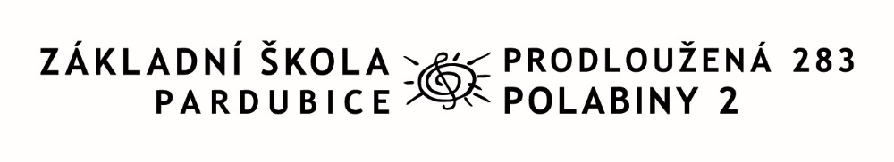
Fakultní škola Pedagogické fakulty Univerzity Hradec Králové
Katedrová škola Katedry andragogiky a managementu vzdělávání
Pedagogické fakulty Univerzity Karlovy
Partnerská škola nadace Qiido – vzdělávání nadaných dětí
Partnerská škola British Council – certifikáty z AJ pro žáky

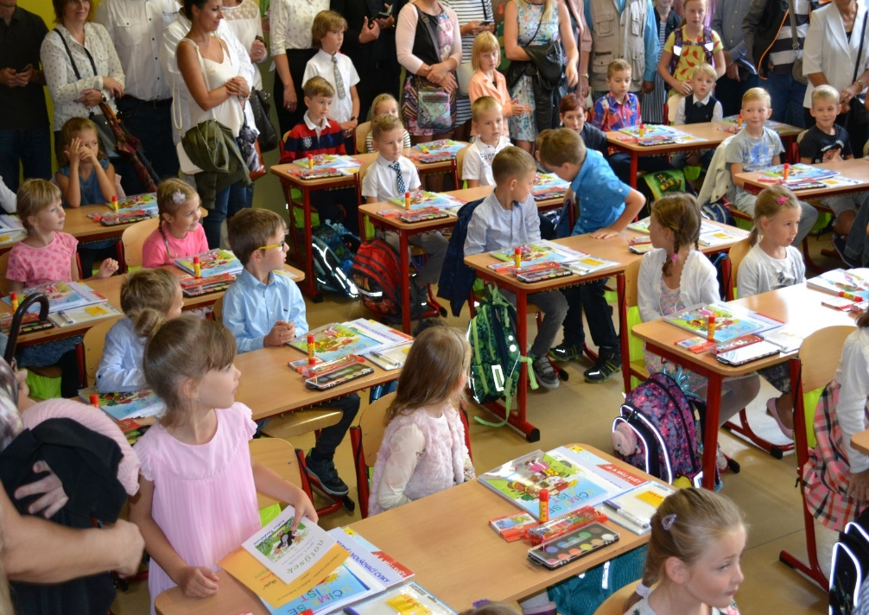

INFORMACE PRO RODIČE BUDOUCÍCH PRVŇÁČKŮ

Vážení rodiče,

založte si prosím tuto brožurku, jejíž součástí je i seznam věcí, které budou děti potřebovat do 1. třídy.

Touto cestou Vás zvu i na následující akce – uložte si prosím důležité termíny:

Kouzelná předškola – úterý 2. června od 16.30 h do 17.15 h a úterý
9. června od 16.30 do 17.15 h (děti se seznámí s paní učitelkou i s budoucími spolužáky a vyzkoušejí si opravdové učení – účast velice doporučuji).
S sebou dejte prosím dětem pastelky.

Třídní schůzka pro rodiče – ve čtvrtek 11. června od 16.30 h.

Schůzka se ZUŠ pro třídu RVHV – v úterý 17. 2. od 17:00 h.

Školní rok 2026/2027 – seznam přijatých žáků

Na webových stránkách v sekci Školní rok 2025/2026, v odrážce Seznam přijatých žáků pro školní rok 2026/2027 a na vchodových dveřích bude vyvěšen od 5. 3. 2026 seznam registračních čísel žáků, kteří budou do naší školy přijati.
Rozhodnutí o přijetí žáka je uloženo v ředitelně školy a bude Vám vydáno pouze na základě Vaší žádosti.

Důležitá telefonní čísla

466 768 350.………….kancelář školy

604 356 933…………..ředitelka školy

466 768 351…………..kancelář zástupců ředitelky

604 291 427…………..vedoucí školní jídelny

466 768 357…………..školní družina

stránky školy: www.zsprodlouzenapce.cz

e-mail: ryboval@zsprodlouzenapce.cz

Vážení rodiče,
jsem velice ráda, že jste si pro své dítě vybrali právě naši základní školu. Činnost školy nespočívá jen ve výuce dětí, ale nabízíme jim i mimoškolní aktivity a Vám i Vašim dětem i nadstandardní služby.
V prvních třídách děti nedostávají špatné známky. Paní učitelky je hodnotí tak, aby děti nezažívaly školní neúspěch a do školy chodily beze strachu. K učení je motivují vhodnými prostředky, aby žáci podle svých schopností učivo zvládli a hlavně, aby se učili rádi.
Těším se proto na spolupráci s Vámi a věřím, že s naší prací budete spokojeni.

Mgr. Lucie Rybová
ředitelka školy

Co má umět předškolák
Předškolák by měl mít osvojeny základní pohybové dovednosti jako např. překonat určitou vzdálenost, překážku přeskokem, výskokem, skokem (přes lavičku, polštář apod.), udržet rovnováhu (přecházení po provaze položeném na zemi, hra na sochy), skákat po jedné noze, chytat a házet míč, skákat přes švihadlo, zvládnout jednoduchý rytmický pohyb (vhodné je spojení určitého pohybu s říkankou nebo písničkou, s hudebním doprovodem, čímž zároveň dítě připravujeme na sluchovou analýzu a syntézu slov).
Manuální zručnost je rozvíjena denně běžnými činnostmi (osobní hygiena – mytí, čištění zubů, česání, oblékání), hrou (stavění z kostek, oblékání panenek, hry s bábovičkami na písku). Dále doporučuji trhání a stříhání papírů, lepení, modelování, muchlání různých materiálů, navlékání korálků, činnosti, kdy jsou zapojeny zejména dlaně a prsty rukou.
Pro budoucí psaní dítěte ve škole je důležité, aby ruka, kterou bude psát, byla dostatečně připravená a uvolněná (viz jemná motorika). Důležité je, aby byly uvolněné tzv. velké klouby ruky (rameno, loket a zápěstí). Ty se uvolňují nejčastěji krouživými pohyby ve stoji nebo předklonu. Nejdříve provádíme krouživé pohyby ve vzduchu, později pastelkou na velký papír. Vhodné je dát dětem velký papír třeba na dveře, aby mohly malovat velké tvary.
Dítě by mělo umět rozpoznávat předměty a obrázky jako celek, zároveň je ale umět i rozložit na části – skládání puzzle, rozstříhaných jednodušších obrázků apod.

Přibližně v šesti až sedmi letech věku dochází k rozlišování a vnímání délky samohlásky (dal – dál) a rozlišování mezi měkkými a tvrdými slabikami (di, ti, ni – dy, ty, ny). Děti mají poznat první a poslední hlásku ve slově, vhodné je hrát tzv. slovní kopanou.

Dále má mít osvojeno počítání do deseti, zná následnost čísel (v řadě čísel žádné nevynechá ani neopakuje).
Dítě v době nástupu do školy má slovní zásobu, kterou tvoří přibližně 2500 slov. Řekne, jak se jmenuje, jak je staré, kde bydlí, nezaměňuje pojmy včera, zítra, dokáže zopakovat dvojverší. Je schopno reprodukovat povídku, pohádku, zapamatovat si melodii a abstrahovat. Je dobré, když umí dítě vyjádřit jednu věc několika slovy (muž – pán).
Velmi důležitá je správná výslovnost, protože vada řeči často ovlivňuje úroveň diktátů, opisů i čtení (při psaní dítě píše, jak vyslovuje a vznikají tak zbytečné chyby). V případě jakékoliv vady řeči je potřeba spolupracovat s logopedem a začít s nápravou řeči co možná nejdříve, určitě před nástupem do školy.
Nesmíme zapomenout na samostatnost v sebeobsluze a na osvojené hygienické návyky (dítě se umí samo obléknout, obout, zapnout si knoflíky, zip, zavázat si tkaničky, jíst příborem, udržovat si pořádek ve svých věcech). Dále by mělo umět samostatně splnit jednoduchý úkol jako např. zaplacení nákupu, obstarat drobný nákup, vyřídit vzkaz.
Dítě by v této době mělo zvládat určité sociální situace, mělo by se umět odpoutat od rodičů. Dítě již částečně zvládá své city a reakce bez křiku a pláče. Dále by mělo znát a dodržovat určitá základní pravidla společenského chování (vykání dospělým, zdravení, děkování apod.). Nemělo by být příliš bojácné a úzkostné v kontaktu s vrstevníky
a dospělými, což může negativně ovlivňovat navazování vztahů, zapojování do společné činnosti. Dítě musí respektovat autoritu – rodiče i učitele a umět poslechnout pokyn. Ve výchově je důležité
i používat slovo NESMÍŠ, pokud je třeba dítěti zakázat nevhodné nebo nebezpečné chování.

Školní rok 2026/2027 zahájíme slavnostně v úterý 1. září v 9.00 h před školou. Děti pak půjdou do tříd do 9.45 h. První školní den dejte prosím dětem s sebou prázdnou aktovku (na věci, které ve škole dostanou). Do školní družiny prvňáčci první den nejdou.

Ve středu 2. září, ve čtvrtek 3. září a v pátek 4. září budou mít první třídy 3 vyučovací hodiny do 10.50 h, od pondělí 7. září bude vyučování podle rozvrhu.
Školní družina bude provozu od 6.00 h do 17.00 h.
Ve škole děti dostanou zdarma
- učebnice a písanky
- stírací tabulku s fixem
- vodové barvy
- lepidlo
- sadu barevných papírů
- temperové barvy 6 ks
- štětec plochý č. 12 a kulatý štětec
- modelínu
- voskovky
- paletu
- trojhrannou tužku č. 1 a 2
- sadu barevných papírů

Škola zajistí nákup věcí, které hradí rodiče
- látkový sáček k lavici
- tašku do šatny na bačkory
- razítko se jménem
- čtvrtky a náčrtníky
- notýsek
- sešity 511+, 513

Co připravit pro budoucího prvňáčka
  - aktovku
  - sáček na bačkory
  - přezůvky s bílou podrážkou (podepsané)
  - plátěný ubrousek na svačinu
  - ručník s poutkem
  - fólie na psaní tužkou - nejlépe žluté
  - zásobník na číslice a písmena
  - v penálu: 3 ořezané tužky č. 2, 1x tužka č. 1
  - ořezávátko (se zásobníkem)
  - nůžky (kulaté)
  - pastelky
  - na TV: cvičební úbor v látkovém sáčku, švihadlo, sportovní obuv
- (všechno podepsané)
  - 7 obalů na sešity A 5
  - 1 obal na malý notýsek
  - umělohmotný kelímek na vodu na Vv – pevný
  - hadřík na otírání štětce
  - pracovní košili, zástěru nebo tričko na Vv
  - suché pastely Koh-i-noor 12 barev
  - igelit (igelit. ubrus) na lavici – na Vv

Školní družina
Při naší základní škole pracuje i školní družina. Provoz ranní školní družiny je denně od 6.00 h do 7.40 h, odpolední družina je otevřena od 11.45
do 17 hodin.
S dětmi pracují kvalifikované paní vychovatelky. Nabízeny jsou činnosti zájmové, odpočinkové i pobyt venku.
Poplatek za školní družinu je 200 Kč za měsíc. Pokud dítě chodí pouze
do ranní družiny, je měsíční poplatek 100 Kč.
Závaznou přihlášku obdrží rodiče na třídní schůzce 11. 6. 2026.
Fotogalerie z činnosti školní družiny je umístěna na:
www.sdprodlouzenapce.rajce.idnes.cz

Přeji budoucím prvňáčkům úspěšný vstup do školy a Vám, rodičům, pohodové zvládnutí nové životní etapy Vašich dětí.
Lucie Rybová


